ПАМЯТКА
ПО ПОДГОТОВКЕ И НАПРАВЛЕНИЮ ЗАПРОСОВ
О РАБОТНИКАХ ПРЕДПЕНСИОННОГО ВОЗРАСТА В ПЕНСИОННЫЙ ФОНД РОССИЙСКОЙ ФЕДЕРАЦИИ

Скачать программу «Документы ПУ-6» или «SPU_orb» на сайте ПФР
http://www.pfrf.ru/strahovatelyam/for_employers/programs_for_employers/)
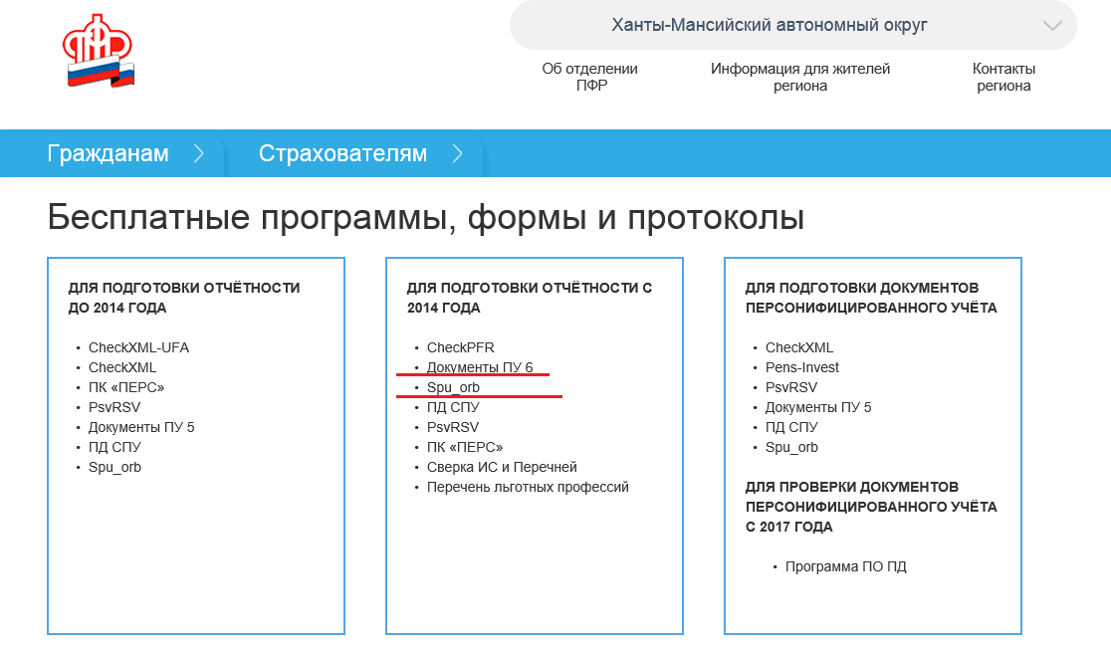
ДОПОЛНИТЕЛЬНО И ВАЖНО:
- Если сотрудник в настоящее время является пенсионером, в файле ответа информация о нем отсутствует.
- В случае получения отрицательного ответа и при условии, что работник уверен, что относится к категории «граждане предпенсионнного возраста», необходимо обратиться в клиентскую службу территориального органа ПФР по месту жительства для уточнения данных.
- После доработки программного обеспечения провайдеров, появится возможность формирования запросов в ПО, используемом для подготовки отчетности по персонифицированному учету и отправки
по телекоммуникационным каналам связи по принципу отправки отчетов
в ПФР.
- Сведения об отнесении гражданина к категории «граждане предпенсионного возраста» могут быть также получены лично гражданином в Личном кабинете на сайте ПФР или при обращении в клиентскую службу территориального органа ПФР по месту жительства.
Приложения:
ИНСТРУКЦИЯ ПО РАБОТЕ В ПРОГРАММЕ «Документы ПУ-6»;
ИНСТРУКЦИЯ ПО РАБОТЕ В ПРОГРАММЕ «SPU_orb»

ИНСТРУКЦИЯ ПО РАБОТЕ В ПРОГРАММЕ «Документы ПУ-6»
- Установить программу на компьютер пользователя и запустить ее. Пароль для входа: 111.
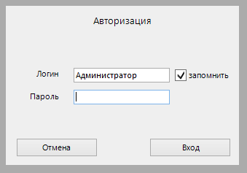
- Выбрать пункт меню "Отчетность"- "Предпенсионеры" - "Запросы по предпенсионерам"
- Заполнить информацию о страхователе: регистрационный номер в ПФР, наименование, наименование краткое, ИНН.
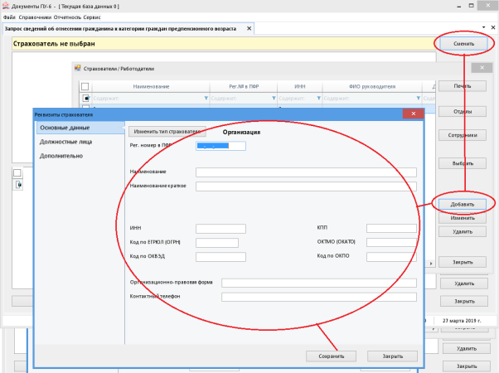
- Сформировать запрос:
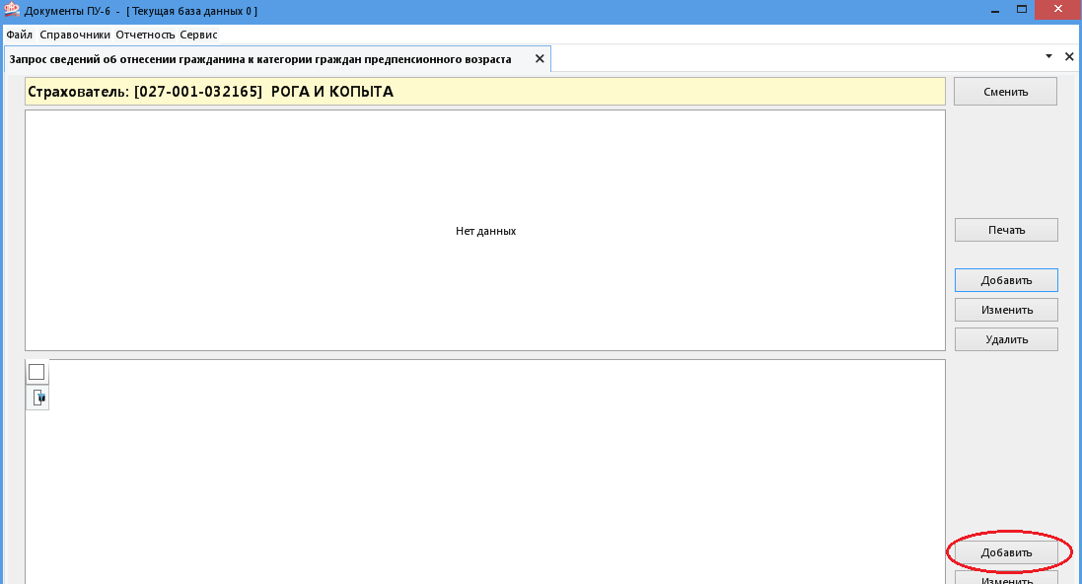
В случае ошибки нажать "продолжить" ("continue")
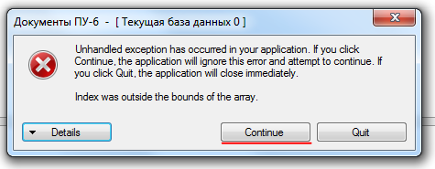
Указать номер запроса (любой) и данные руководителя, сохранить
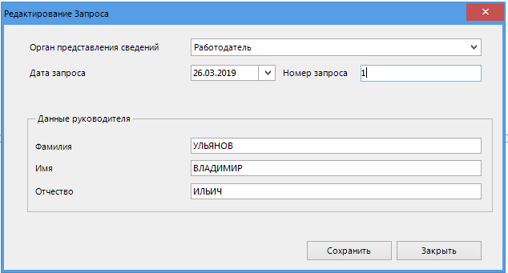
- Сформировать список сотрудников:
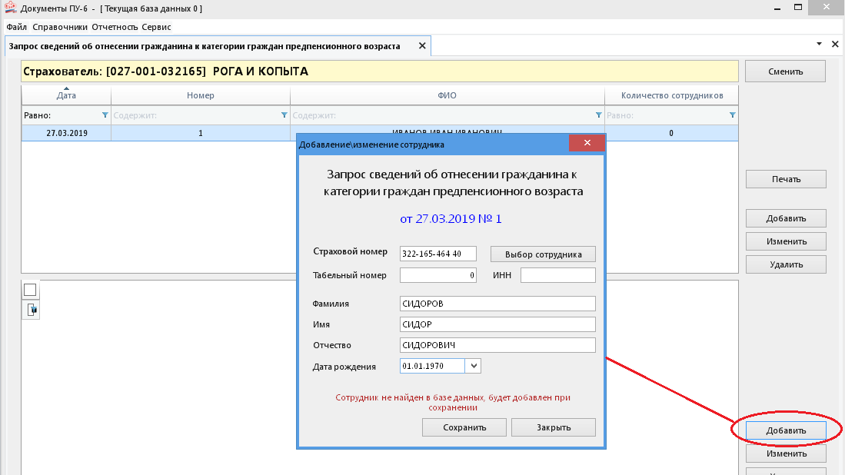
В одном запросе может находиться неограниченное количество сотрудников
- Записать запрос в xml-файл
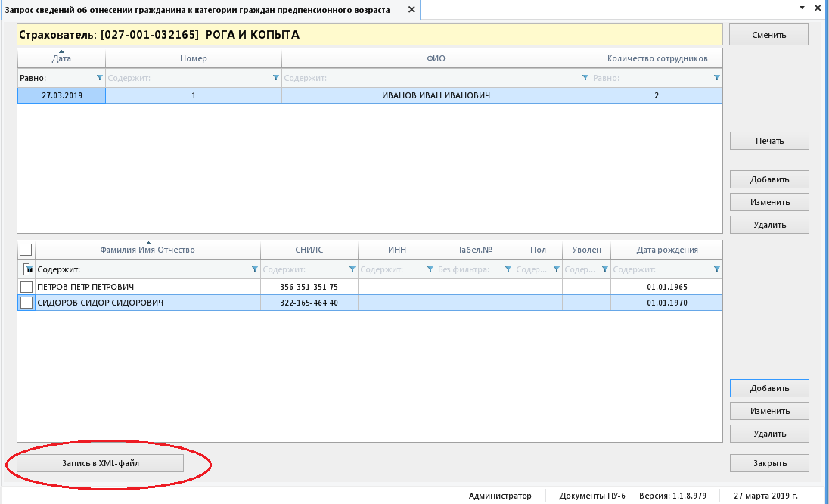
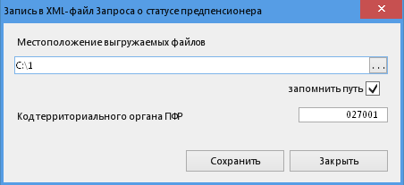
В результате по указанному адресу будет сформирован файл с именем типа"ПФР_027-001-032165_027001_ЗППВ_20190326_e9554a94-fbc3-4b15-a09b-339854c8e9c3.xml", где 027-001-032165 – регистрационный номер в ПФР, 027001 - код территориального органа ПФР, 20190326 - дата запроса, который необходимо направить в ПФР
по телекоммуникационным каналам связи с применением неформализованного документооборота (письмо).
ВНИМАНИЕ! После доработки программного обеспечения провайдеров запросы будут приниматься только с типом документооборота «Сведения ПФР» (о доработке будет сообщено дополнительно).
После обработки файла в ПФР тем же путем будет возвращен файл-ответ с именем типа: "ПФР_027-001-032165_027001_СППВ_20190326_b1ac68df-c319-4cd2-8db3-75084b64dc04.xml", который необходимо распечатать при помощи программы.
- Выбрать пункт меню "Отчетность"- "Предпенсионеры" - "Печать сведений по предпенсионерам"
- Указать местоположение файла, нажать "Печать"
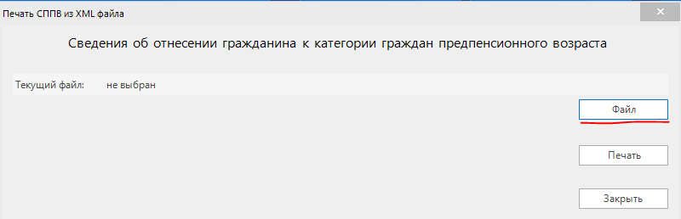

ИСТРУКЦИЯ ПО РАБОТЕ В ПРОГРАММЕ «SPU_orb»
- Установить программу на компьютер пользователя и запустить ее без пароля.
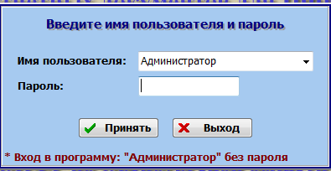
- Выбрать пункт "Настройки" - "Реквизиты предприятия"
- Заполнить информацию о страхователе, сохранить
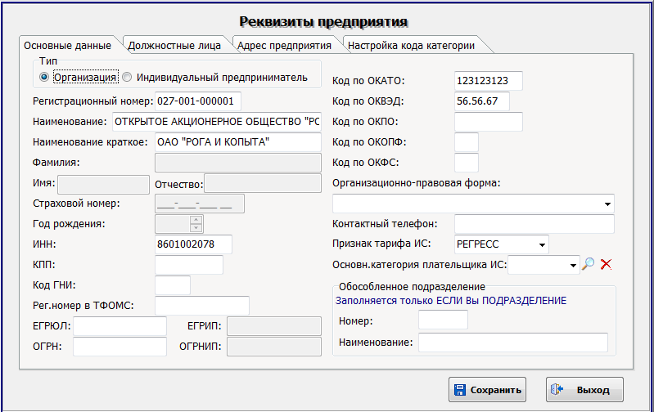
- Выбрать пункт меню "Ввод данных"- "Предпенсионеры: ЗППВ, СППВ" - "Запросы сведений о предпенсионерах: ЗППВ"
- Заполнить информацию по запросу: отправитель и орган для предоставления - "3 - РАБОТОДАТЕЛЬ" и данные о застрахованном лице
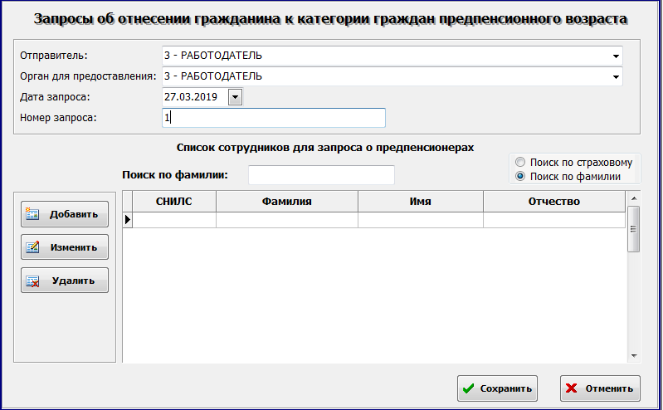
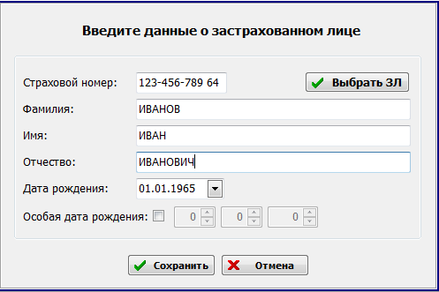
- Записать запрос в xml-файл
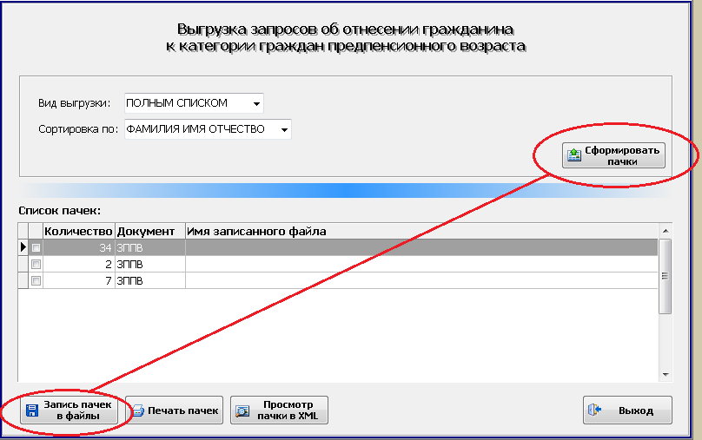
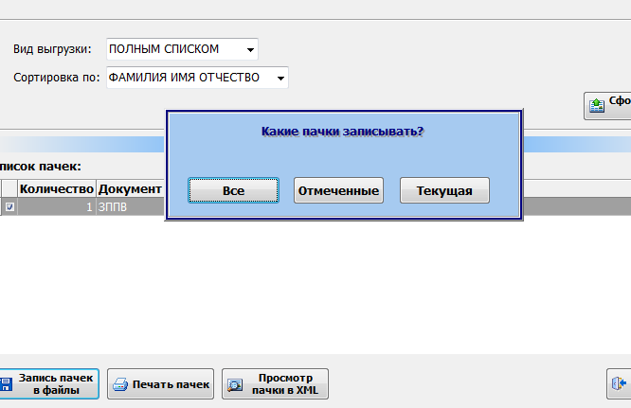
В результате по указанному адресу будет сформирован файл с именем типа"ПФР_027-001-032165_027001_ЗППВ_20190326_e9554a94-fbc3-4b15-a09b-339854c8e9c3.xml", где 027-001-032165 – регистрационный номер в ПФР, 027001 - код территориального органа ПФР, 20190326 - дата запроса, который необходимо направить в ПФР
по телекоммуникационным каналам связи с применением неформализованного документооборота (письмо).
ВНИМАНИЕ! После доработки программного обеспечения провайдеров запросы будут приниматься только с типом документооборота «Сведения ПФР» (о доработке будет сообщено дополнительно).
После обработки файла в ПФР тем же путем будет возвращен файл-ответ с именем типа: "ПФР_027-001-032165_027001_СППВ_20190326_b1ac68df-c319-4cd2-8db3-75084b64dc04.xml", который необходимо загрузить и распечатать при помощи программы.
- Для ведения базы данных и распечатки ответов импортировать файл ответа:
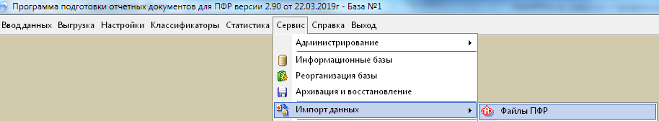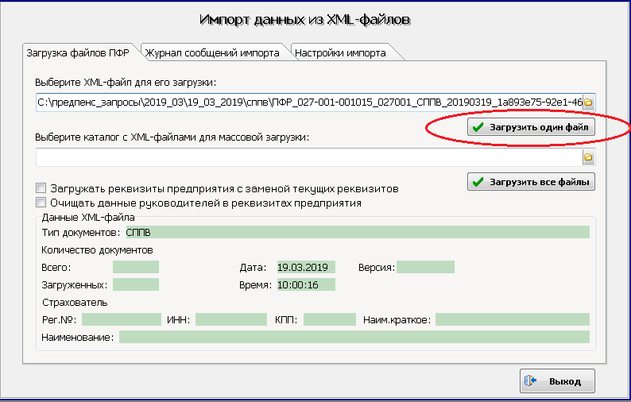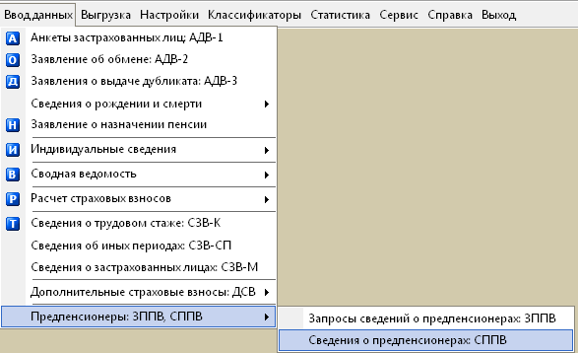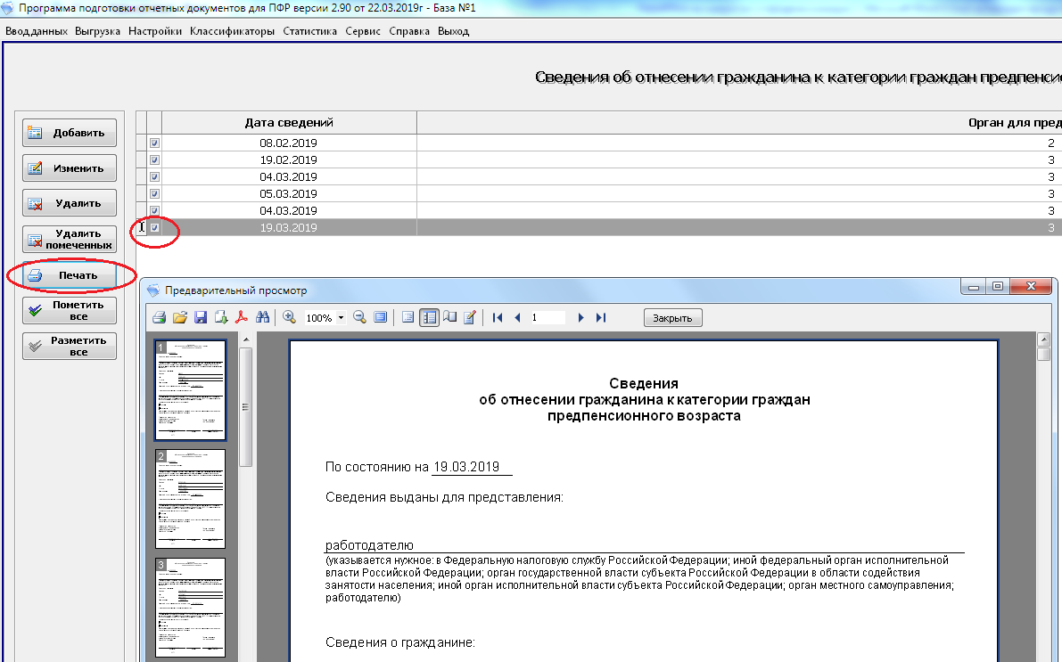
- Дополнительные функции:
- Поиск по базе данных, изменение запросов и ответов:
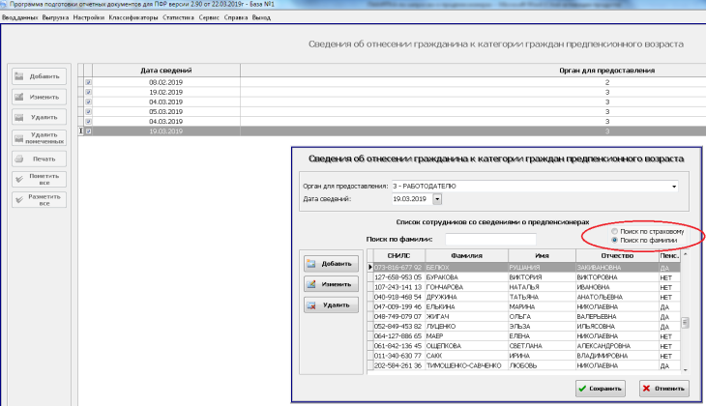
- Печать ответов из файлов .xml:
